上海市嘉定区疁城实验学校 小学部一年级 作业记录表 第17周（6.6—6.10）
学科 | 周一 | 周二 | 周三 | 周四 | 周五 | 备注
语文 | 内容：  1、朗读“课文”第17、18课，背诵“日积月累”。  2、巩固第17、18课和《语文园地七》中的字词句。  3、课外阅读10分钟。  时长：20分钟 | 内容：  1、朗读“课文”第19、20课。  2、巩固第19、20课字词。  3、课外阅读10分钟。  时长：20分钟 | 内容：  1、朗读“课文”第21课，背诵《画鸡》。  2、巩固第21课和《语文园地八》中的字词句。  3、课外阅读10分钟。  时长：20分钟 | 内容：  1、熟练认读《识字表》中“识字”第1课——语文园地一中的生字，并能给它们组词。  3、课外阅读10分钟。  时长：20分钟 | 内容：  1、熟练认读《识字表》中“课文”第1课——语文园地二中的生字，并能给它们组词。  3、课外阅读10分钟。  时长：20分钟
数学 | - 听算训练四（6）。  - 从25、17、14、41、31中选三个数，组成两道加法算式和两道减法算式。  时长：10分钟 | 1、听算训练四（7）。  2、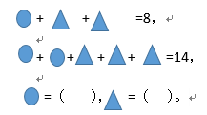  时长：10分钟 | - 听算训练四（8）。  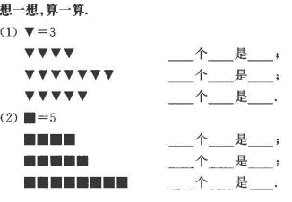  时长：10分钟 | 1、听算训练四（9）。  2、如果苹果表示2，梨表示5，那么下面的图表示多少？  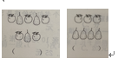  时长：10分钟 | - 听算训练四（10）。  - 一根绳子长1米，如果每20厘米剪一段，（ )次可以剪好。  时长：10分钟
英语 | 熟练朗读46-49页课文5遍。  时长：10分钟 | 剪下单词卡片，朗读单词卡片。（看图片说单词，看单词拼读单词）  时长：10分钟 | 朗读单词卡片。（看图片说单词，看单词拼读单词）  时长：10分钟 | 朗读单词卡片。（看图片说单词，看单词拼读单词  时长：10分钟 | 朗读课文单词2-9页5遍，单词需拼读。  时长：10分钟
综合

